知识清单17 化学反应的热效应


知识点01焓变 热化学方程式 | 知识点02 燃烧热和中和热、能源
知识点03 盖斯定律、反应热的计算


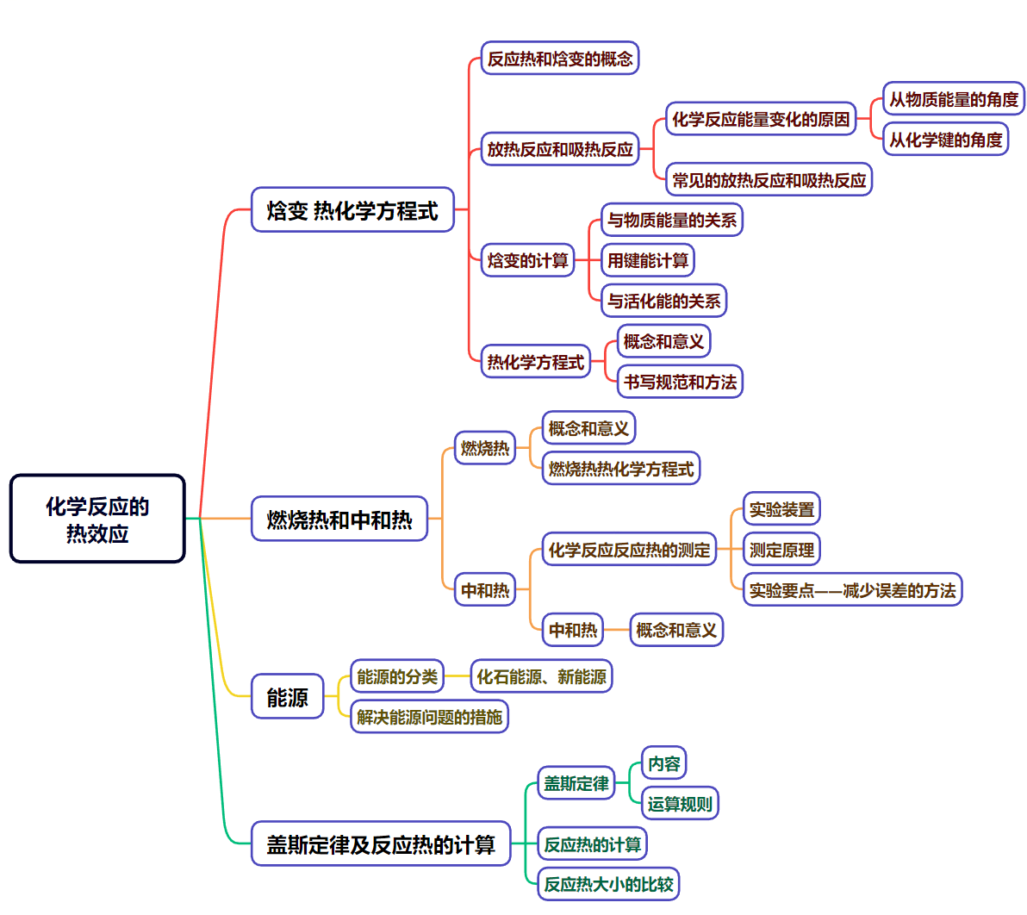



知识点01 焓变 热化学方程式

1．反应热和焓变
(1)反应热：化学反应过程中吸收或放出的能量。
(2)焓变：恒压条件下的反应热，称之为焓变，符号为ΔH，单位为kJ·mol^{－1}。
2．放热反应和吸热反应
(1)化学反应放热和吸热的原因
判断依据 | 放热反应 | 吸热反应
反应物总能量与生成物总能量的相对大小 | 反应物具有的总能量大于生成物具有的总能量 | 反应物具有的总能量小于生成物具有的总能量
与化学键的关系 | 生成物分子成键时释放出的总能量大于反应物分子断键时吸收的总能量 | 生成物分子成键时释放出的总能量小于反应物分子断键时吸收的总能量
ΔH的符号 | ΔH<0(“－”号) | ΔH>0(“＋”号)
反应过程图示 | 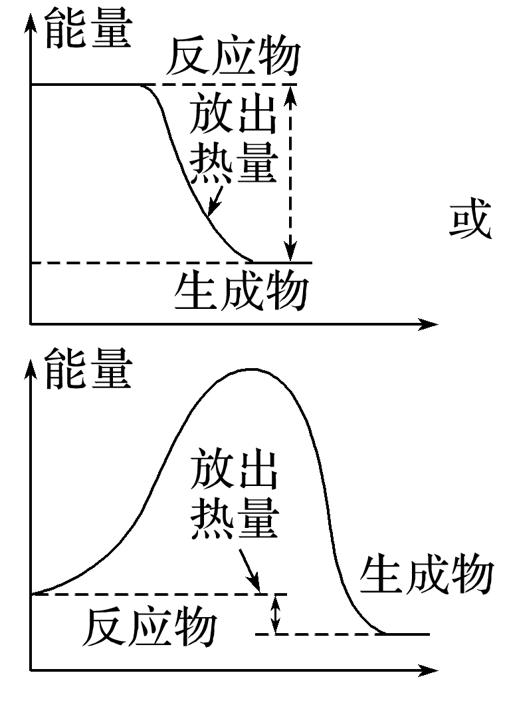 | 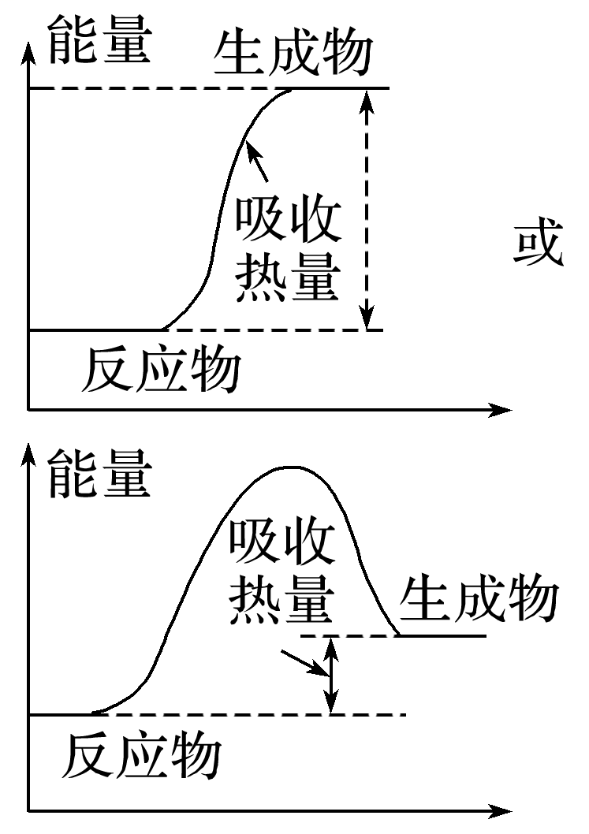
(2)常见的放热反应和吸热反应
 | 放热反应 | 吸热反应
常见反应 | ①可燃物的燃烧  ②酸碱中和反应  ③金属与酸的置换反应  ④物质的缓慢氧化  ⑤铝热反应  ⑥大多数化合反应 | ①弱电解质的电离  ②盐类的水解反应  ③Ba(OH)₂·8H₂O与NH₄Cl的反应  ④C和H₂O(g)、C和CO₂的反应  ⑤大多数分解反应
3．反应焓变的计算
(1)计算方法
ΔH＝生成物的总能量－反应物的总能量
ΔH＝反应物的总键能－生成物的总键能
ΔH＝正反应活化能－逆反应活化能
(2)用键能计算反应热
利用键能计算反应热的关键，是弄清物质中化学键的数目，常见单质、化合物中所含共价键的种类和数目。
物质  (化学键) | CO₂  (C==O) | CH₄  (C—H) | P₄  (P—P) | SiO₂  (Si—O) | 石墨  (C—C) | 金刚石  (C—C) | S₈  (S—S) | Si  (Si—Si)
每个微粒所含键数 | 2 | 4 | 6 | 4 | 1.5 | 2 | 8 | 2
(3)活化能与焓变的关系
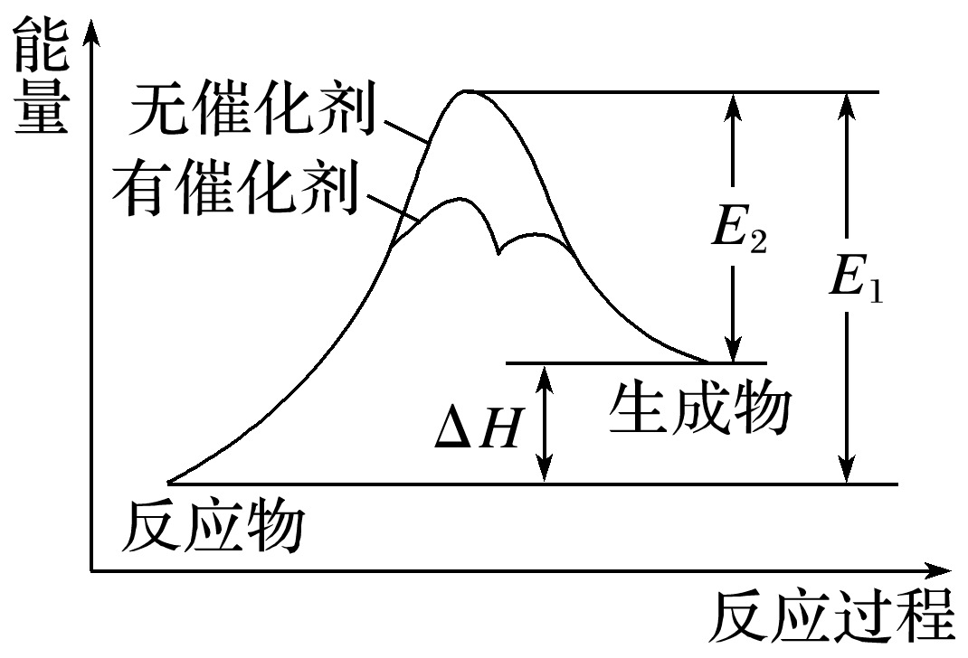
a．催化剂能降低反应的活化能，但不影响焓变的大小。
b．在无催化剂的情况，E₁为正反应的活化能，E₂为逆反应的活化能，ΔH＝E₁－E₂，活化能大小影响反应速率。
c．起点、终点能量高低判断反应的ΔH，并且物质的能量越低，物质越稳定。
4．热化学方程式
(1)概念：表示参加反应物质的量和反应热的关系的化学方程式。
(2)意义：
不仅表明了化学反应中的物质变化，也表明了化学反应中的能量变化。例如：H₂(g)＋$\frac{1}{2}$O₂(g)===H₂O(l) ΔH＝－285.8 kJ·mol^{－1}，表示在25 ℃和1.01×10⁵ Pa下，1 mol H₂(g)和$\frac{1}{2}$ mol O₂(g)反应生成1 mol液态水时放出285.8 kJ的热量。
(3)热化学方程式的书写方法
①写出化学方程式并注明各物质的聚集状态。
热化学方程式的化学计量数表示的是物质的量，可以是整数或分数。
物质的聚集状态：固态用“s”，液态用“l”，气体用“g”，溶液用“aq”。
②注明反应时的温度和压强。常用的ΔH的数据，一般都是25 ℃和101 kPa时的数据，可以不特别注明。
③用ΔH表示化学反应热，ΔH必须与化学方程式一一对应，注意“＋”“－”和单位kJ·mol^{－1}。
④ΔH的单位中“mol^{－1}”的含义
对一个化学反应，ΔH的单位中“mol^{－1}”不是指每摩尔具体物质，而是指“每摩尔反应”。


(1)放热反应不需要加热就能反应，吸热反应不加热就不能反应(×)
错因：化学反应表现为吸热或放热，与反应开始时是否需要加热无关。
(2)同温同压下，反应H₂(g)＋Cl₂(g)===2HCl(g)在光照和点燃条件下的ΔH不同(×)
错因：焓变与反应条件无关。
(3)石墨转变为金刚石是吸热反应，则金刚石比石墨更稳定(×)
错因：物质能量越高，越不稳定。
(4)800 ℃、30 MPa下，将0.5 mol N₂和1.5 mol H₂置于密闭的容器中充分反应生成NH₃(g)，放热19.3 kJ，则其热化学方程式为N₂(g)＋3H₂(g)===2NH₃(g) ΔH＝－38.6 kJ·mol^{－1}(×)
错因：该反应是可逆反应，19.3 kJ的热量不是0.5 mol N₂完全反应放出的，其次该反应热的数值也不是101 kPa、25 ℃条件下的反应热。
(5)所有的燃烧反应都是放热反应，所以不需要加热就能进行(×)
错因：加热或点燃是反应的引发条件，与放热反应或吸热反应无关。
(6)一个反应的焓变因反应物的用量和反应条件的改变而发生改变(×)
错因：反应的焓变是一定条件（通常是101 kPa、25 ℃）下反应物与生成物的能量的差值，与该反应在该反应的化学计量数有关，与反应物的用量和反应条件无关。
(7)可逆反应的ΔH表示完全反应时的热量变化，与反应是否可逆无关(√)
(8)碳在空气中燃烧生成CO₂，该反应中化学能全部转化为热能(×)
错因：燃烧反应除了放出热能外，还转化为光能。
(9)活化能越大，表明化学反应吸收的能量越大(×)
错因：活化分子具有的平均能量与反应物分子具有的平均能量之差，反应吸收或放出的能量无关。
(10)Na₂CO₃溶于水，NaHCO₃溶于水均放出热量(×)
错因：Na₂CO₃溶于水放出热量，NaHCO₃溶于水吸收热量。
(11)对于SO₂(g)＋$\frac{1}{2}$O₂(g)SO₃(g) ΔH＝－Q kJ·mol^{－1}，增大压强平衡右移，放出的热量增大，ΔH减小(×)
错因：ΔH是每mol反应的热效应，与参加反应物质的化学计量有关。
(12)热化学方程式前面的化学计量数既表示分子数也表示物质的量(×)
错因：热化学方程式前面的化学计量数只表示物质的量。
(13)同素异形体转化的热化学方程式除了标明状态外，还要注明名称(√)
提示：同素异形体的能量不同。
(14)因为O—H键的键能大于S—H键的键能，所以H₂O的稳定性大于H₂S(√)

一、化学反应过程的能量图
1．根据如图所示的反应，回答下列问题：
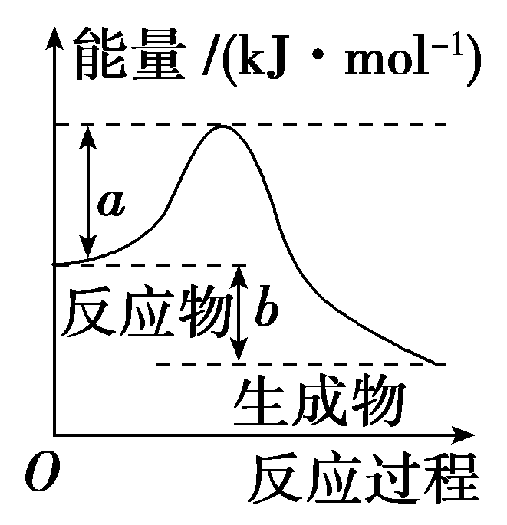
(1)该反应是放热反应还是吸热反应？__________。
(2)反应的ΔH＝________。
(3)反应的活化能为__________。
(4)试在图中用虚线表示在反应中使用催化剂后活化能的变化情况。
答案：(1)放热反应 (2)－b kJ·mol^{－1}
(3)a kJ·mol^{－1}
(4)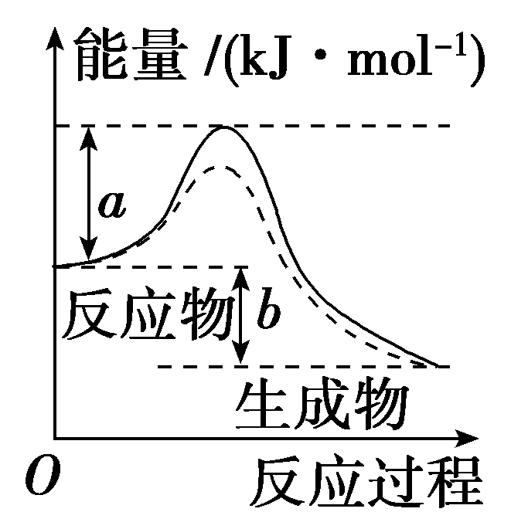
2．科学家用X射线激光技术观察到CO与O在催化剂表面形成化学键的过程。反应过程的示意图如图。
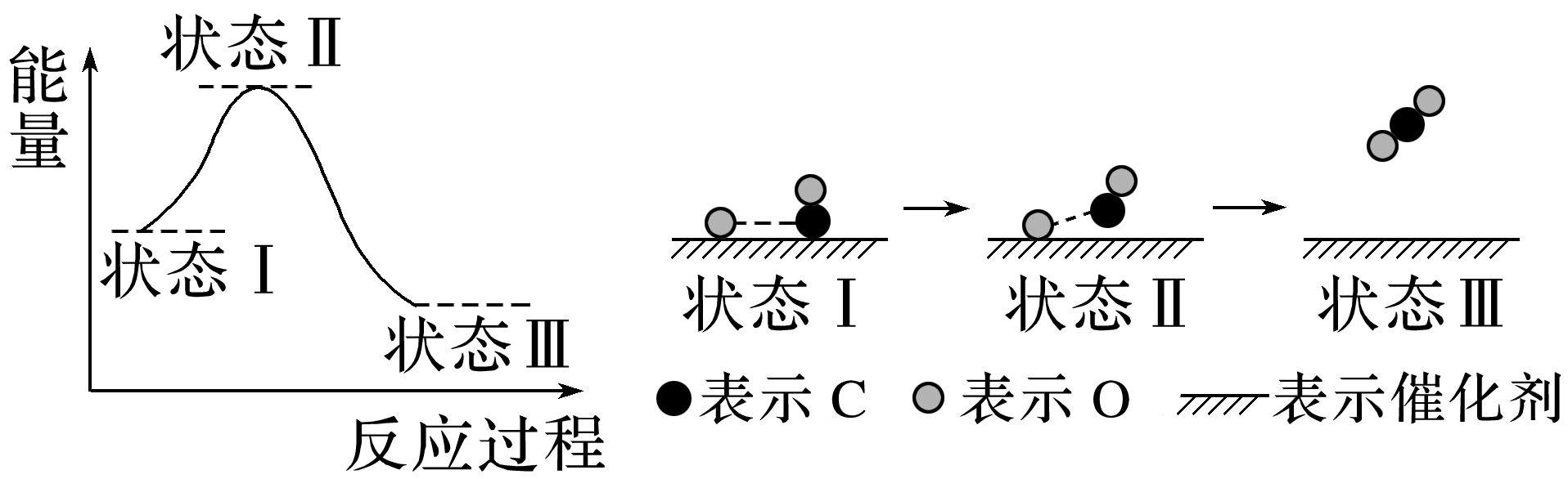
回答下列问题：
(1)从状态Ⅰ到状态Ⅲ为 (填“吸热”或“放热”)反应。
(2)从状态Ⅰ到状态Ⅱ需要 (填“吸收”或“释放”)能量，CO分子 (填“是”或“否”)需要断键形成C和O。
(3)从状态Ⅱ到状态Ⅲ形成的化学键是 。
(4)将相同物质的量的CO转化为CO₂，CO与O比CO与O₂反应放出的热量 (填“多”或“少”)，可能的原因是 。
(5)由该反应过程可知，在化学反应中，旧化学键 (填“一定”或“不一定”)完全断裂，但一定有新化学键的 。
答案：(1)放热 (2)吸收 否 (3)碳氧双键(或C==O) (4)多 CO与O₂反应生成CO₂需要先吸收能量断裂O₂分子中的共价键 (5)不一定 形成
3．臭氧层中O₃分解过程如图所示，回答下列问题。
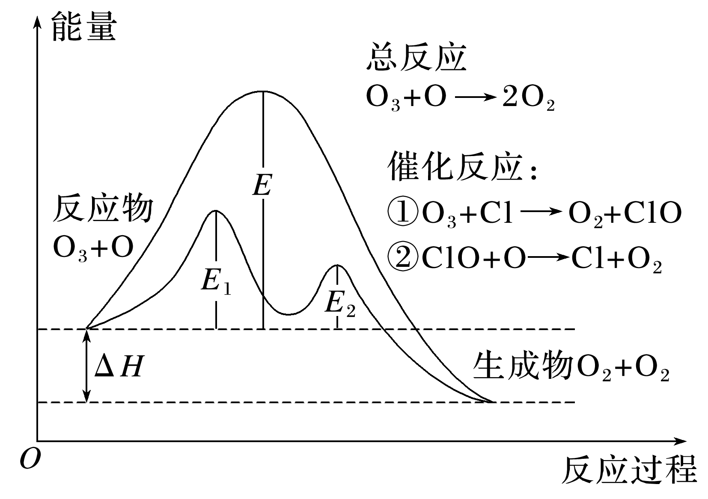
(1)ΔH (填“>”或“<”)0。
(2)催化反应①是 (填“吸热”或“放热”，下同)反应，催化反应②是 反应。
(3)总反应的活化能是 ，催化反应①的活化能是 ，催化反应②对应的逆反应的活化能是 ，总反应对应的逆反应活化能为 。
答案：(1)< (2)吸热 放热 (3)E E₁ E₂＋|ΔH| E＋|ΔH|
二、根据键能计算焓变
1．CH₃—CH₃(g)―→CH₂==CH₂(g)＋H₂(g) ΔH，有关化学键的键能如下表：
化学键 | C—H | C==C | C—C | H—H
键能/ (kJ·mol^{－1}) | 414 | 615 | 347 | 435
则该反应的反应热为 。
答案：＋125 kJ·mol^{－1}
解析：ΔH＝E(C—C)＋6E(C—H)－E(C==C)－4E(C—H)－E(H—H)＝(347＋6×414－615－4×414－435) kJ·mol^{－1}＝＋125 kJ·mol^{－1}。
2．已知几种化学键的键能数据如下表所示(亚硝酰氯的结构式为Cl—N==O)：
化学键 | N≡O | Cl—Cl | Cl—N | N==O
键能/ (kJ·mol^{－1}) | 630 | 243 | a | 607
则反应2NO(g)＋Cl₂(g)2ClNO(g)的ΔH＝ kJ·mol^{－1}(用含a的代数式表示)。
答案：289－2a
解析：根据ΔH＝反应物总键能－生成物总键能知，ΔH＝2×630 kJ·mol^{－1}＋243 kJ·mol^{－1}－2×(a kJ·mol^{－1}＋607 kJ·mol^{－1})＝(289－2a) kJ·mol^{－1}。
三、热化学方程式的书写
1．依据事实书写热化学方程式。
(1)已知2.0 g燃料肼(N₂H₄)气体完全燃烧生成N₂和水蒸气时，放出33.4 kJ的热量，则表示肼燃烧的热化学方程式为 。
(2)CuCl(s)与O₂反应生成CuCl₂(s)和一种黑色固体。在25 ℃、101 kPa下，已知该反应每消耗1 mol CuCl(s)放热44.4 kJ，该反应的热化学方程式是 。
(3)已知25 ℃，100 kPa时：1 mol葡萄糖[C₆H₁₂O₆(s)]完全燃烧生成CO₂(g)和H₂O(l)，放出2 804 kJ热量。则25 ℃时，CO₂(g)与H₂O(l)经光合作用生成葡萄糖[C₆H₁₂O₆(s)]和O₂(g)的热化学方程式为 。
答案：(1)N₂H₄(g)＋O₂(g)===N₂(g)＋2H₂O(g) ΔH＝－534.4 kJ·mol^{－1}
(2)4CuCl(s)＋O₂(g)===2CuCl₂(s)＋2CuO(s) ΔH＝－177.6 kJ·mol^{－1}
(3)6CO₂(g)＋6H₂O(l)===C₆H₁₂O₆(s)＋6O₂(g) ΔH＝＋2 804 kJ·mol^{－1}
2．根据能量图书写热化学方程式
(1)合成氨反应常使用铁触媒提高反应速率。如图为有、无铁触媒时，反应的能量变化示意图。写出该反应的热化学方程式： 。从能量角度分析，铁触媒的作用是 。
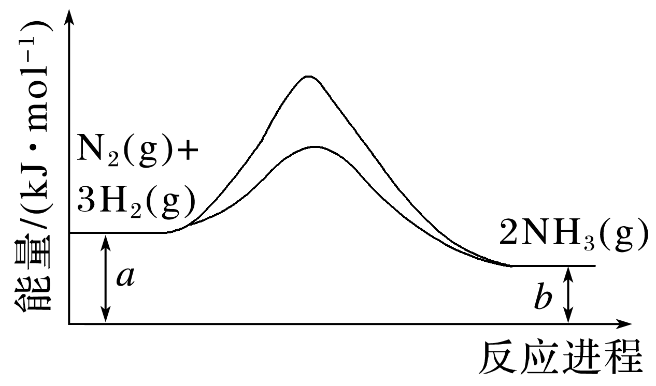
答案：N₂(g)＋3H₂(g)2NH₃(g) ΔH＝－(a－b) kJ·mol^{－1} 降低反应的活化能
(2)化学反应N₂＋3H₂2NH₃的能量变化如图所示(假设该反应反应完全)。
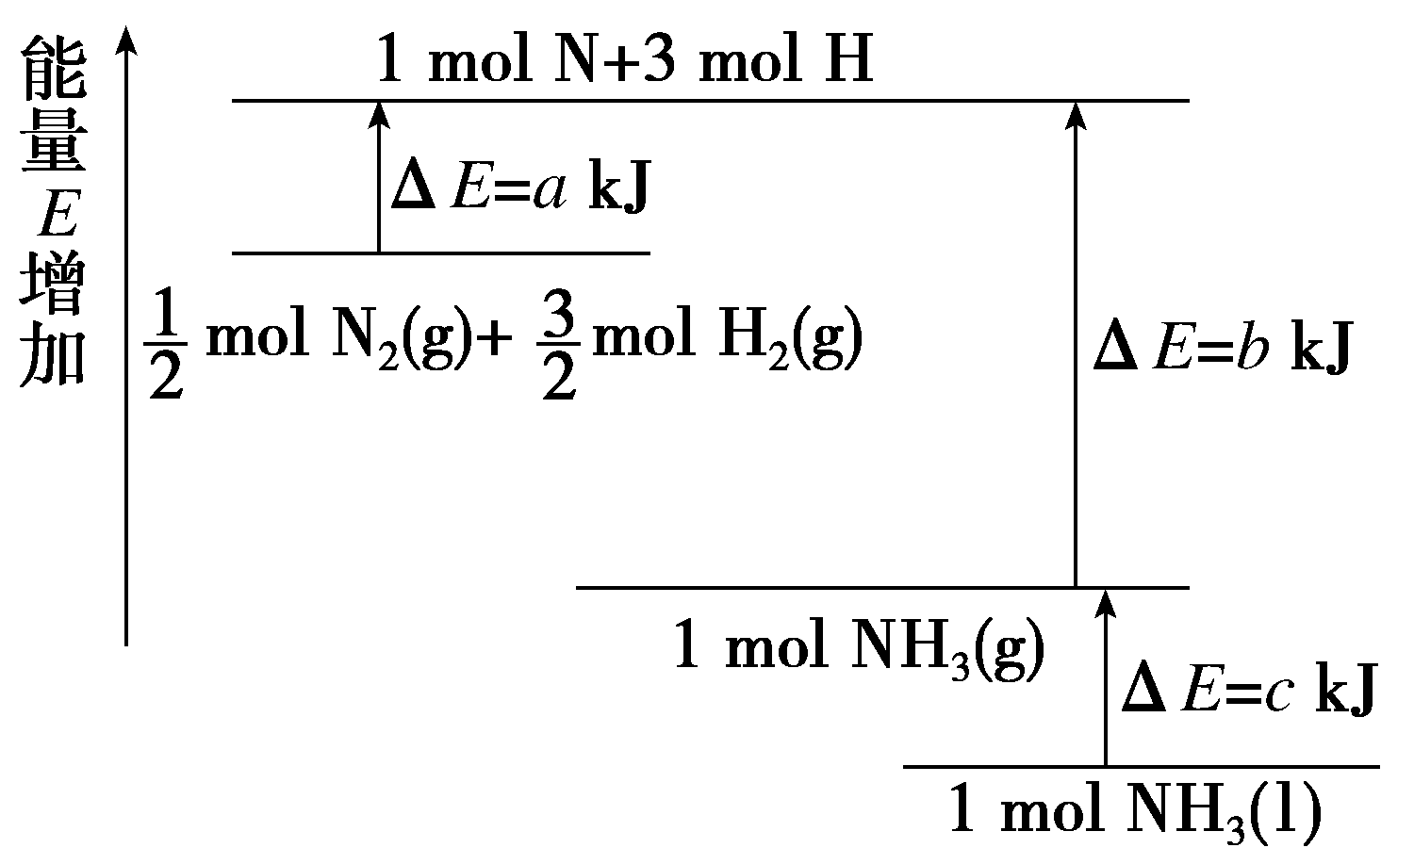
试写出N₂(g)和H₂(g)反应生成NH₃(l)的热化学方程式 。
答案：N₂(g)＋3H₂(g)2NH₃(l) ΔH＝－2(c＋b－a) kJ·mol^{－1}
(3)为了有效降低能耗，过渡金属催化还原氮气合成氨被认为是具有巨大前景的一种合成氨方法。催化过程一般有吸附—解离—反应—脱附等过程，图示为N₂和H₂在固体催化剂表面合成氨反应路径的势能面图(部分数据略)，其中“*”表示被催化剂吸附。
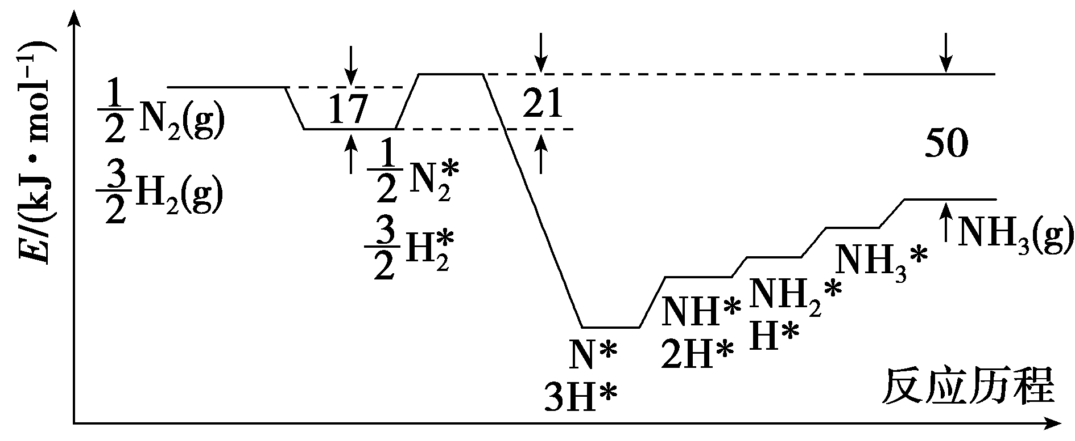
氨气的脱附是 (填“吸热”或“放热”)过程，合成氨的热化学方程式为 。
答案：吸热 N₂(g)＋3H₂(g)2NH₃(g) ΔH＝－92 kJ·mol^{－1}
解析：由势能面图可知，氨气从催化剂上脱离时势能面在升高，为吸热过程，由题图可知，0.5 mol氮气和1.5 mol氢气转变成1 mol氨气的反应热为21 kJ·mol^{－1}－17 kJ·mol^{－1}－50 kJ·mol^{－1}＝－46 kJ·mol^{－1}，则合成氨的热化学方程式为N₂(g)＋3H₂(g)2NH₃(g) ΔH＝－92 kJ·mol^{－1}。
(4)钌及其化合物在合成工业上有广泛用途，如图是用钌(Ru)基催化剂催化合成甲酸的过程。每生成92 g液态HCOOH放出62.4 kJ的热量。
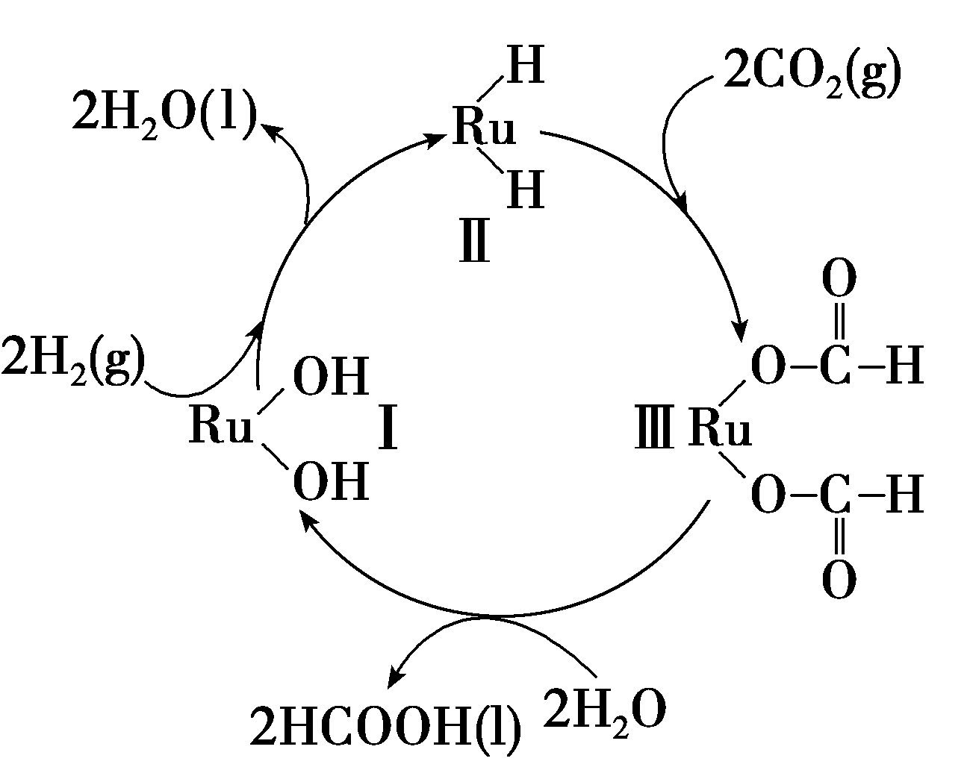
根据图示写出该反应的热化学方程式 。
答案：H₂(g)＋CO₂(g)===HCOOH(l) ΔH＝－31.2 kJ·mol^{－1}
解析：根据整个流程可知，CO₂和H₂为反应物，产物为HCOOH，92 g HCOOH的物质的量为$\frac{92 g}{46 g/mol}$＝2 mol，所以生成1 mol液体HCOOH放出31.2 kJ能量，热化学方程式为H₂(g)＋CO₂(g)===HCOOH(l) ΔH＝－31.2 kJ·mol^{－1}。

知识点02 燃烧热和中和热、能源
1．燃烧热
(1)概念：在101 kPa时，1 mol纯物质完全燃烧生成指定产物时所放出的热量。
单位：kJ·mol^{－1}，通常利用量热计由实验测得。
各元素的指定产物：C→CO₂(g) H→H₂O(l)
S→SO₂(g) N→N₂(g)
(2)意义：
甲烷的燃烧热为890.3 kJ·mol^{－1}，或ΔH＝－890.3 kJ·mol^{－1}，它表示25 ℃、101 kPa时，1 mol甲烷完全燃烧生成1 mol CO₂(g)和2 mol H₂O(l)时放出890.3 kJ的热量。
(3)燃烧热的热化学方程式
书写燃烧热的热化学方程式时，以燃烧1 mol可燃物为标准来配平其余物质的化学计量数，同时可燃物要完全燃烧且生成指定产物。例如：
H₂(g)＋$\frac{1}{2}$O₂(g)===H₂O(l) ΔH＝－285.8 kJ·mol^{－1}
2．能源
(1)能源分类
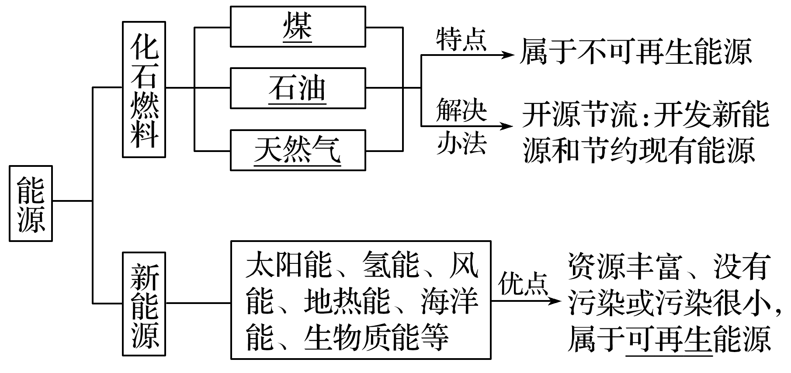
(2)解决能源问题的措施
①提高能源的利用效率：
a．改善开采、运输、加工等各个环节；
b．科学控制燃烧反应，使燃料充分燃烧。
②开发新能源：开发资源丰富、可以再生、没有污染或污染很小的新能源。
3．中和反应反应热及其测定
(1)中和反应反应热
在稀溶液中，强酸和强碱发生中和反应生成1 mol H₂O(l)时所放出的热量。大量实验测得，在25 ℃和101 kPa下，强酸的稀溶液与强碱的稀溶液发生中和反应生成1 mol H₂O时，放出57.3 kJ的热量。
(2)测定原理
ΔH＝－$\frac{（m酸＋m碱）·c·（t终－t始）}{n}$
c＝4.18 J·g^{－1}·℃^{－1}＝4.18×10^{－3} kJ·g^{－1}·℃^{－1}；n为生成H₂O的物质的量。稀溶液的密度用1 g·mL^{－1}进行计算。
(3)装置如图
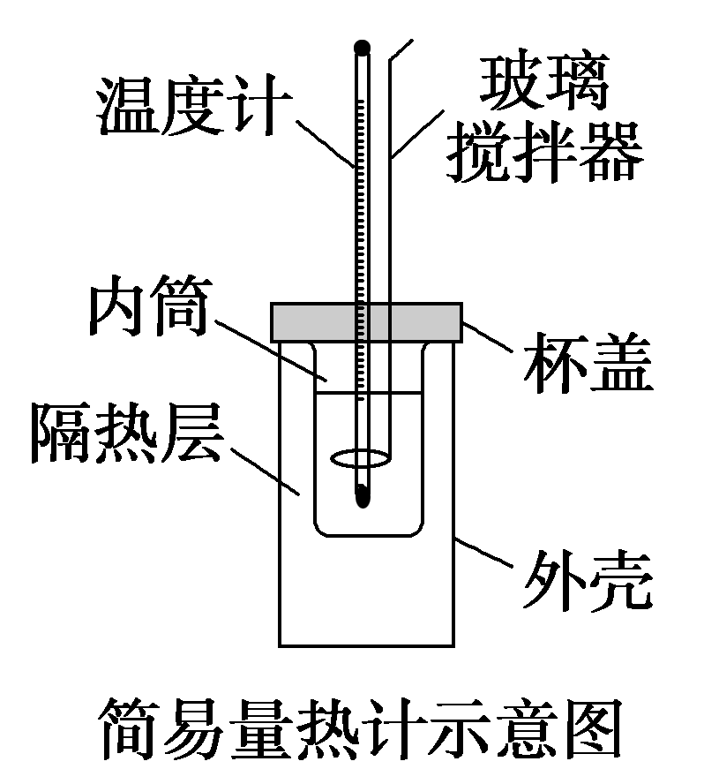
(4)注意事项
①隔热层及杯盖的作用是保温、隔热，减少热量损失。
②温度计测量完盐酸温度后，要用水把温度计上的酸冲洗干净，擦干备用。
③为保证酸、碱完全中和，常采用碱稍稍过量(0.50 mol·L^{－1}盐酸、0.55 mol·L^{－1} NaOH溶液等体积混合)。
④实验时不能用铜丝搅拌器代替玻璃搅拌器的理由是铜丝导热性好，比用玻璃搅拌器误差大。
【特别提示】测定中和反应反应热的实验中需要注意的问题
(1)所用装置要尽可能做到保温、隔热；实验操作时动作要快，尽量减少热量的损失。
(2)所用溶液的配制必须准确，且浓度要小；为保证酸完全被氢氧化钠中和，要使氢氧化钠稍过量。
(3)实验中所用的盐酸和氢氧化钠溶液配好后要充分冷却至室温，才能使用。
(4)要使用同一支温度计，温度计读数要尽可能准确；水银球部位一定要完全浸没在溶液中，且要稳定一段时间后再读数，以提高测量的精度；两次读数的时间间隔要短，这样才能读到最高温度，即最终温度。
(5)实验中若用弱酸代替强酸，或用弱碱代替强碱，因中和过程中弱酸或弱碱的电离吸热，会使测得的反应热数值的绝对值偏小。
(6)可采用多次测量取平均值的方法，减小实验误差。
(1)根据2H₂(g)＋O₂(g)===2H₂O(l) ΔH＝－571 kJ·mol^{－1}可知氢气的燃烧热为571 kJ·mol^{－1}(×)
错因：燃烧热是以1 mol可燃物为标准。
(2)开发利用各种新能源，减少对化石燃料的依赖，可以降低空气中PM_{2.5}的含量(√)
(3)已知稀溶液中，H＋(aq)＋OH－(aq)===H₂O(l) ΔH＝－57.3 kJ·mol^{－1}，则稀醋酸与稀氢氧化钠溶液反应生成1 mol水时放出57.3 kJ的热量(×)
错因：醋酸电离要吸收热量，此时放出的热量小于57.3 kJ。
(4)S(s)＋$\frac{3}{2}$O₂(g)===SO₃(g) ΔH＝－315 kJ·mol^{－1}(燃烧热)(ΔH的数值正确)(×)
错因：硫的稳定氧化物是SO₂。
(5)已知H＋(aq)＋OH－(aq)===H₂O(l) ΔH＝－57.3 kJ·mol^{－1}，则H₂SO₄和Ba(OH)₂反应的反应热ΔH＝2×(－57.3 kJ·mol^{－1})(×)
错因：该反应生成BaSO₄沉淀也有热效应。
(6)在测定中和反应反应热的实验中，应把NaOH溶液分多次倒入(×)
错因：应一次性将NaOH溶液倒入，避免热量散失。
(7)为测定反应H＋(aq)＋OH－(aq)===H₂O(l)的ΔH，也可以选用0.1 mol·L^{－1}NaHSO₄溶液和0.1 mol·L^{－1} NaOH溶液进行实验(√)
(8)实验时可用铜丝搅拌器代替玻璃搅拌器(×)
错因：铜丝导热，会造成热量损失。
(9)实验中测定反应前后温度变化的温度计可以更换(×)
错因：温度计不同测量结果可能会产生误差。
(10)中和反应反应热的测定实验中，测定盐酸后的温度计没有冲洗干净，立即测NaOH溶液的温度(×)
错因：盐酸和NaOH反应放热，温度会升高。
(11)在101 kPa下，1 mol纯物质燃烧所放出的热量就是其标准燃烧热(×)
错因：必须是1mol可燃物完全燃烧产生的热量。
(12)我国目前使用的主要能源是化石燃料(√)
一、标准燃烧热的热化学方程式
2H₂(g)＋O₂(g)===2H₂O(l) ΔH＝－571.6 kJ·mol^{－1}的反应热是__________________，H₂的燃烧热是__________；H₂(g)＋$\frac{1}{2}$O₂(g)===H₂O(l) ΔH＝－285.8 kJ·mol^{－1}的反应热是__________，H₂的燃烧热是______________，如此可知反应热的数值与化学计量数________(填“有关”或“无关”，下同)，燃烧热的数值与化学计量数________。
答案：－571.6 kJ·mol^{－1} 285.8 kJ·mol^{－1} －285.8 kJ·mol^{－1} 285.8 kJ·mol^{－1} 有关 无关
二、中和热的测量
已知H＋(aq)＋OH－(aq)===H₂O(l)的反应热ΔH＝－57.3 kJ·mol^{－1}，回答下列有关中和反应的问题：
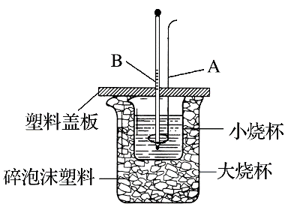
(1)用0.1 mol Ba(OH)₂配成稀溶液与足量稀硝酸反应，能放出________kJ的能量。
(2)如图所示装置中，仪器A的名称是__________，作用是__________；仪器B的名称是__________，作用是__________；碎泡沫塑料的作用是______________________。
(3)通过实验测定的中和反应反应热的数值常常小于57.3 kJ·mol^{－1}，其原因可能是
________________________________________________________________________。
(4)用相同浓度和体积的氨水代替Ba(OH)₂溶液进行上述实验，测得的反应热的数值__________(填“偏大”“偏小”或“无影响”，下同)。
(5)用足量稀硫酸代替稀硝酸溶液进行上述实验，测得的中和反应反应热的数值__________。
答案：(1)11.46 (2)玻璃搅拌器 搅拌，使溶液充分混合 温度计 测量溶液的温度 保温、隔热、减少实验过程中的热量损失 (3)实验中不可避免有热量损失 (4)偏小 (5)偏大
解析：(1)根据H＋(aq)＋OH－(aq)===H₂O(l)的反应热ΔH＝－57.3 kJ·mol^{－1}知含0.1 mol Ba(OH)₂的稀溶液与足量稀硝酸反应生成0.2 mol H₂O(l)，故放出的能量为11.46 kJ。(2)由实验装置知，A为玻璃搅拌器，作用是搅拌，使溶液充分混合；B为温度计，作用是测量溶液的温度；碎泡沫塑料的作用是保温、隔热、减少实验过程中的热量损失。(3)在测量中和反应反应热的实验中，减少热量损失是实验的关键，即在实验中会不可避免有热量损失，导致测得的反应热的数值常常小于正常值。(4)用氨水代替Ba(OH)₂溶液，会使测得的数值偏小，因为NH₃·H₂O是弱电解质，电离时需吸收热量。(5)从离子反应的角度上看，用稀硫酸代替稀硝酸多了SO与Ba^{2＋}生成BaSO₄的成键过程，故放出的热量偏大。

知识点03 盖斯定律、反应热的计算
1．盖斯定律
(1)内容
盖斯定律：不管化学反应一步完成或分几步完成，最终的反应热相同。化学反应的反应热只与反应体系的始态和终态有关，与反应途径无关。
(2)“盖斯定律”型反应热(焓变)的运算规则
热化学方程式 | 方程式系数关系 | 焓变之间的关系
反应Ⅰ：aA(g)===B(g)ΔH₁  反应Ⅱ：B(g)===aA(g)ΔH₂ | Ⅰ＝－Ⅱ | ΔH₁＝－ΔH₂
反应Ⅰ：aA(g)===B(g)ΔH₁  反应Ⅱ：A(g)===$\frac{1}{a}$B(g)ΔH₂ | Ⅰ＝a×Ⅱ | ΔH₁＝a×ΔH₂
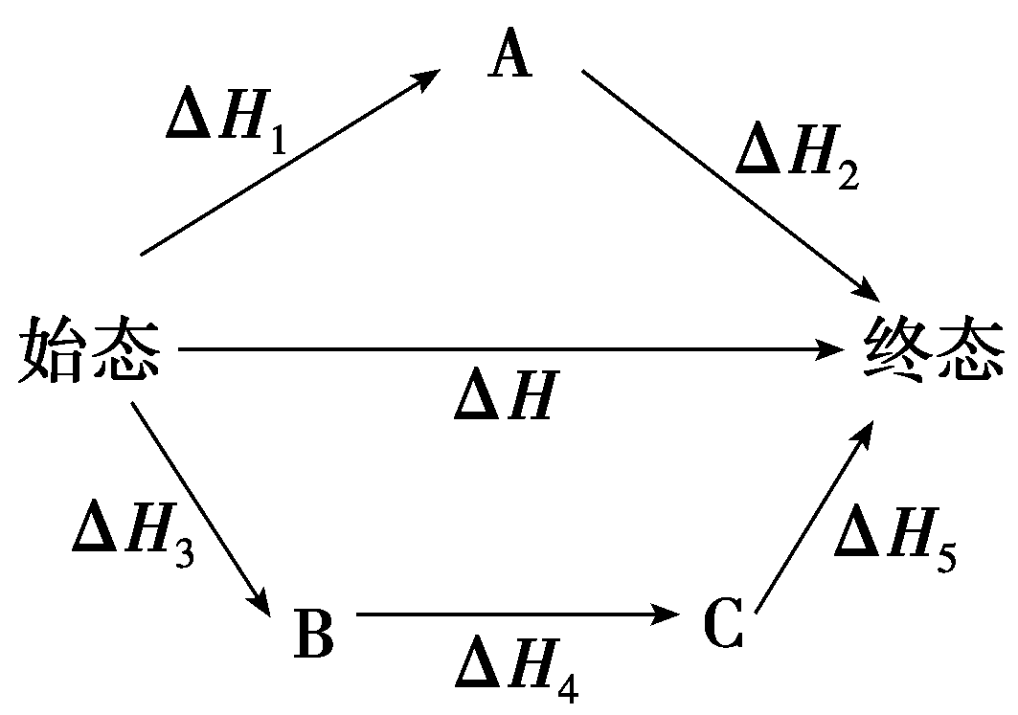 | / | ΔH＝ΔH₁＋ΔH₂或ΔH＝ΔH₃＋ΔH₄＋ΔH₅
2．反应热大小的比较
(1)根据反应物的量的大小关系比较反应焓变大小
①H₂(g)＋$\frac{1}{2}$O₂(g)===H₂O(g) ΔH₁
②2H₂(g)＋O₂(g)===2H₂O(g) ΔH₂
反应②中H₂的量更多，因此放热更多，反应①和②都是放热反应，故ΔH₁>ΔH₂。
(2)根据反应进行的程度大小比较反应焓变的大小
③C(s)＋$\frac{1}{2}$O₂(g)===CO(g) ΔH₃
④C(s)＋O₂(g)===CO₂(g) ΔH₄
反应④中，C完全燃烧，放热更多，反应③和④都是放热反应，故ΔH₃>ΔH₄。
(3)根据反应物或生成物的状态比较反应焓变的大小
⑤S(g)＋O₂(g)===SO₂(g) ΔH₅
⑥S(s)＋O₂(g)===SO₂(g) ΔH₆
由于S(g)的能量大于S(s)的能量，故反应⑤放热更多，故ΔH₅<ΔH₆。
(4)根据特殊反应的焓变情况比较反应焓变的大小
⑦2Al(s)＋$\frac{3}{2}$O₂(g)===Al₂O₃(s) ΔH₇
⑧2Fe(s)＋$\frac{3}{2}$O₂(g)===Fe₂O₃(s) ΔH₈
由⑦－⑧可得2Al(s)＋Fe₂O₃(s)===2Fe(s)＋Al₂O₃(s) ΔH＝ΔH₇－ΔH₈，已知铝热反应为放热反应，即ΔH<0，ΔH₇<ΔH₈。

一、利用盖斯定律书写热化学方程式
1．环戊二烯(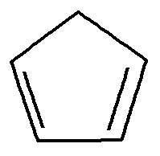)是重要的有机化工原料，广泛用于农药、橡胶、塑料等生产。回答下列问题：
已知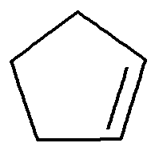(g)===(g)＋H₂(g) ΔH₁＝＋100.3 kJ·mol^{－1}①
H₂(g)＋I₂(g)===2HI(g) ΔH₂＝－11.0 kJ·mol^{－1}②
对于反应：(g)＋I₂(g)===(g)＋2HI(g)③
ΔH₃＝ kJ·mol^{－1}。
答案：＋89.3
解析：根据盖斯定律，由反应①＋反应②得反应③，则ΔH₃＝ΔH₁＋ΔH₂＝(＋100.3－11.0)kJ·mol^{－1}＝＋89.3 kJ·mol^{－1}。
2．“嫦娥”五号预计在海南文昌发射中心发射，火箭的第一、二级发动机中，所用的燃料为偏二甲肼和四氧化二氮，偏二甲肼可用肼来制备。用肼(N₂H₄)作燃料，四氧化二氮作氧化剂，二者反应生成氮气和气态水。已知：
①N₂(g)＋2O₂(g)===N₂O₄(g) ΔH＝＋10.7 kJ·mol^{－1}
②N₂H₄(g)＋O₂(g)===N₂(g)＋2H₂O(g) ΔH＝－543 kJ·mol^{－1}
写出气态肼和N₂O₄反应的热化学方程式： 。
答案：2N₂H₄(g)＋N₂O₄(g)===3N₂(g)＋4H₂O(g) ΔH＝－1 096.7 kJ·mol^{－1}
解析：根据盖斯定律，由2×②－①得：2N₂H₄(g)＋N₂O₄(g)===3N₂(g)＋4H₂O(g) ΔH＝2×(－543 kJ·mol^{－1})－(＋10.7 kJ·mol^{－1})＝－1 096.7 kJ·mol^{－1}。
3．(1)工业上利用甲酸的能量关系转换图如图所示：
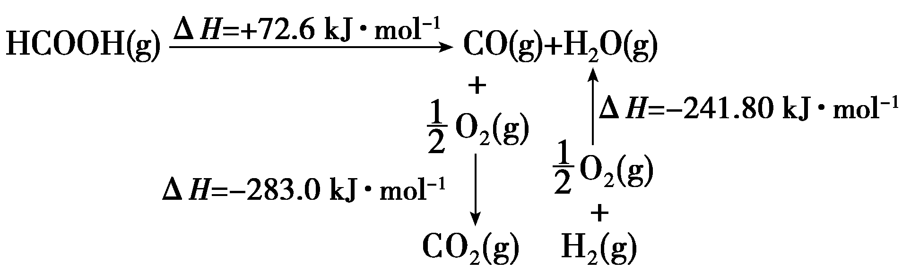
反应CO₂(g)＋H₂(g)HCOOH(g)的焓变ΔH＝ kJ·mol^{－1}。
(2)制备该合成气的一种方法是以CH₄和H₂O为原料，有关反应的能量变化如图所示。
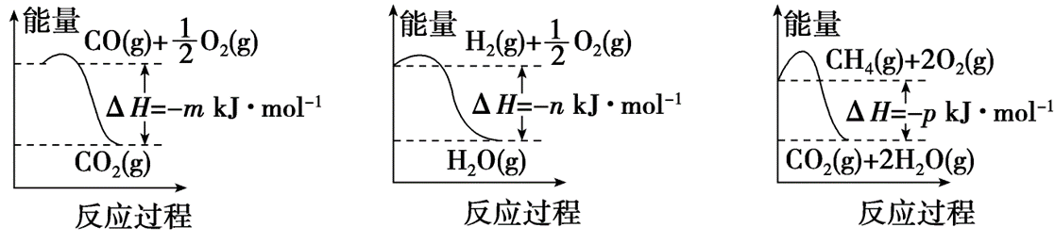
CH₄(g)与H₂O(g)反应生成CO(g)和H₂(g)的热化学方程式为 。
(3)1 mol CH₄(g)完全燃烧生成气态水的能量变化和1 mol S(g)燃烧的能量变化如图所示。在催化剂作用下，CH₄可以还原SO₂生成单质S(g)、H₂O(g)和CO₂，写出该反应的热化学方程式：
。
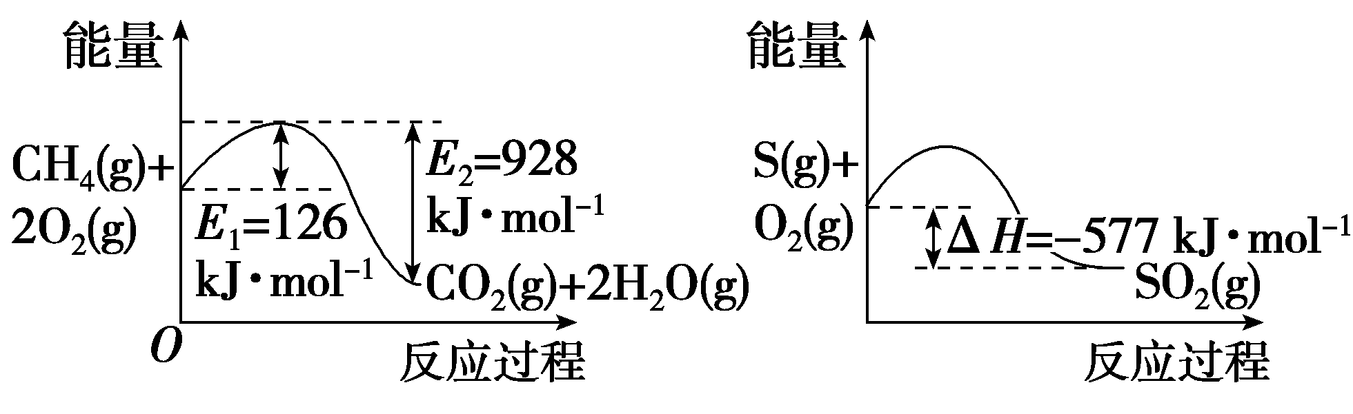
(4)如图表示在CuO存在下HCl催化氧化的反应过程，则总反应的热化学方程式为
。
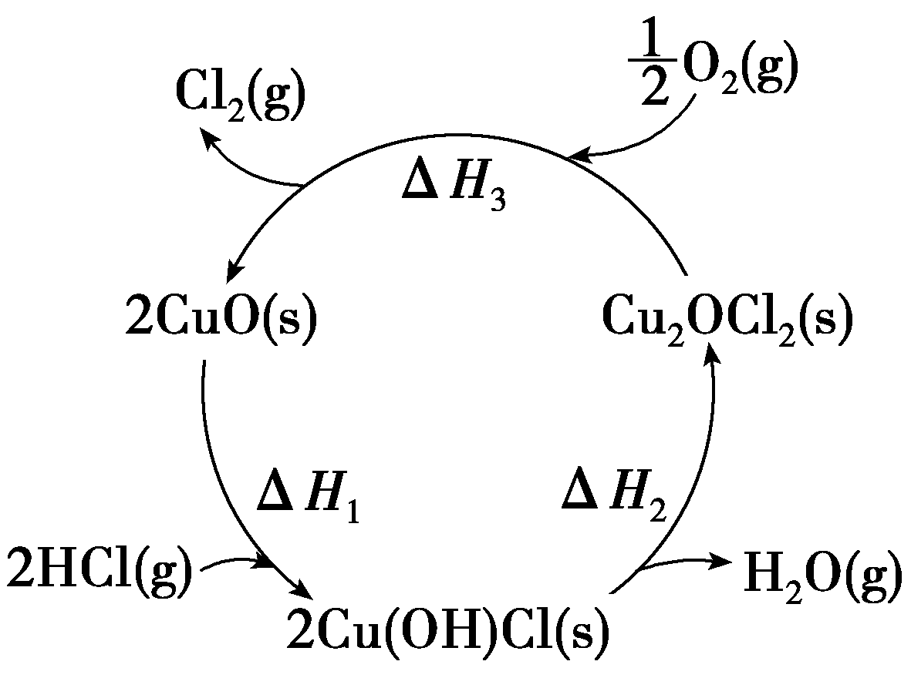
(5)已知用NaAlO₂制备α­Al(OH)₃及能量转化关系如图：
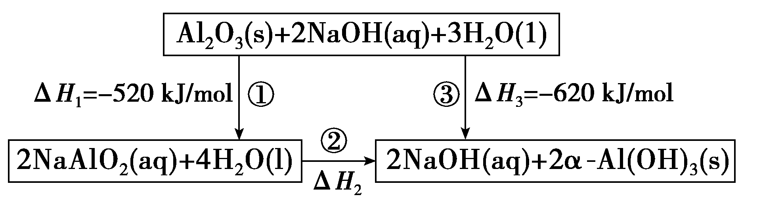
反应②的热化学方程式为 。
(6)在α­Fe(Ⅲ)铁原子簇表面，以N₂和H₂为原料合成氨的反应机理如下：
①H₂(g)===2H(g) ΔH₁
②N₂(g)＋2H(g)2(NH)(g) ΔH₂
③(NH)(g)＋H(g)(NH₂)(g) ΔH₃
④(NH₂)(g)＋H(g)NH₃(g) ΔH₄
总反应：N₂(g)＋3H₂(g)2NH₃(g) ΔH。则ΔH₄＝ (用含ΔH₁、ΔH₂、ΔH₃、ΔH的式子表示)。
答案：(1)－31.4
(2)CH₄(g)＋H₂O(g)===CO(g)＋3H₂(g) ΔH＝＋(－p＋3n＋m) kJ·mol^{－1}
(3)CH₄(g)＋2SO₂(g)2S(g)＋CO₂(g)＋2H₂O(g) ΔH＝＋352 kJ/mol
(4)2HCl(g)＋$\frac{1}{2}$O₂(g)===H₂O(g)＋Cl₂(g) ΔH＝ΔH₁＋ΔH₂＋ΔH₃
(5)NaAlO₂(aq)＋2H₂O(l)===NaOH(aq)＋α­Al(OH)₃(s) ΔH＝－50 kJ·mol^{－1}
(6)$\frac{1}{2}$(ΔH－3ΔH₁－ΔH₂－2ΔH₃)
解析：(1)根据题图可得如下热化学方程式：①HCOOH(g)CO(g)＋H₂O(g) ΔH₁＝＋72.6 kJ·mol^{－1}；②CO(g)＋$\frac{1}{2}$O₂(g)CO₂(g) ΔH₂＝－283.0 kJ·mol^{－1}；③H₂(g)＋$\frac{1}{2}$O₂(g)H₂O(g) ΔH₃＝－241.80 kJ·mol^{－1}。反应CO₂(g)＋H₂(g)HCOOH(g)可以由③－①－②得到，由盖斯定律可得ΔH＝ΔH₃－ΔH₁－ΔH₂＝(－241.80 kJ·mol^{－1})－(＋72.6 kJ·mol^{－1})－(－283.0 kJ·mol^{－1})＝－31.4 kJ·mol^{－1}。
(2)依据三个能量关系图像写出对应的热化学方程式：CO(g)＋$\frac{1}{2}$O₂(g)===CO₂(g) ΔH₁＝－m kJ·mol^{－1}；H₂(g)＋$\frac{1}{2}$O₂(g)===H₂O(g) ΔH₂＝－n kJ·mol^{－1}；CH₄(g)＋2O₂(g)===CO₂(g)＋2H₂O(g) ΔH₃＝－p kJ·mol^{－1}；由盖斯定律得：CH₄(g)＋H₂O(g)===CO(g)＋3H₂(g) ΔH＝ΔH₃－3ΔH₂－ΔH₁＝＋(－p＋3n＋m) kJ·mol^{－1}。
(3)根据图像可知：①CH₄(g)＋2O₂(g)===CO₂(g)＋2H₂O(g) ΔH＝126 kJ/mol－928 kJ/mol＝－802 kJ/mol；②S(g)＋O₂(g)===SO₂(g) ΔH＝－577 kJ/mol；根据盖斯定律可知①－②×2即得到CH₄和SO₂反应的热化学方程式为CH₄(g)＋2SO₂(g)2S(g)＋CO₂(g)＋2H₂O(g) ΔH＝＋352 kJ/mol。
(4)根据盖斯定律，不管化学反应是一步完成还是分几步完成，其反应热都是相同的，由题图可知热化学方程式为2HCl(g)＋$\frac{1}{2}$O₂(g)===H₂O(g)＋Cl₂(g) ΔH＝ΔH₁＋ΔH₂＋ΔH₃。
(5)首先写出反应②的化学方程式并注明状态NaAlO₂(aq)＋2H₂O(l)===NaOH(aq)＋α­Al(OH)₃(s)，根据盖斯定律求出该反应的焓变ΔH＝$\frac{1}{2}$(ΔH₃－ΔH₁)＝－50 kJ·mol^{－1}，可得热化学方程式为NaAlO₂(aq)＋2H₂O(l)===NaOH(aq)＋α­Al(OH)₃(s) ΔH＝－50 kJ·mol^{－1}。
(6)根据盖斯定律，①×3＋②＋③×2＋④×2可得N₂(g)＋3H₂(g)2NH₃(g)，ΔH＝3ΔH₁＋ΔH₂＋2ΔH₃＋2ΔH₄，则ΔH₄＝$\frac{1}{2}$(ΔH－3ΔH₁－ΔH₂－2ΔH₃)。
二、反应热大小的比较
(1)A(g)＋B(g)===C(g) ΔH₁＜0 A(g)＋B(g)===C(l) ΔH₂＜0
则ΔH₁ (填“>”“＜”或“＝”，下同)ΔH₂。
答案：>
解析：因为C(g)===C(l) ΔH₃＜0
则ΔH₃＝ΔH₂－ΔH₁，ΔH₂＜ΔH₁。
(2)C(s)＋O₂(g)===CO₂(g) ΔH₁＜0 C(s)＋$\frac{1}{2}$O₂(g)===CO(g) ΔH₂＜0
则ΔH₁ ΔH₂。
答案：＜
解析：根据常识可知，CO(g)＋$\frac{1}{2}$O₂(g)===CO₂(g) ΔH₃＜0，又因为ΔH₂＋ΔH₃＝ΔH₁，所以ΔH₂>ΔH₁。
(3)2H₂S(g)＋3O₂(g)===2SO₂(g)＋2H₂O(l) ΔH₁ 2H₂S(g)＋O₂(g)===2S(s)＋2H₂O(l) ΔH₂
则有ΔH₁______ΔH₂
答案：<
解析：将A中的热化学方程式依次编号为①②，根据盖斯定律，由①－②可得2S(s)＋2O₂(g)===2SO₂(g) ΔH＝ΔH₁－ΔH₂<0，即ΔH₁<ΔH₂。
(4)Br₂(g)＋H₂(g)===2HBr(g) ΔH₁ Br₂(l)＋H₂(g)===2HBr(g) ΔH₂
则有ΔH₁______ΔH₂
答案：<
解析：等量的Br₂(g)具有的能量高于等量的Br₂(l)具有的能量，故1 mol Br₂(g)与H₂(g)反应生成HBr(g)放出的热量比1 mol Br₂(l)与H₂(g)反应生成HBr(g)放出的热量多，则有ΔH₁<ΔH₂。
(5)4Al(s)＋3O₂(g)===2Al₂O₃(s) ΔH₁ 4Fe(s)＋3O₂(g)===2Fe₂O₃(s) ΔH₂
则有ΔH₁_____ΔH₂
答案：<
解析：将两个反应依次编号为①②，根据盖斯定律，由①－②得4Al(s)＋2Fe₂O₃(s)===2Al₂O₃(s)＋4Fe(s)，则有ΔH₃＝ΔH₁－ΔH₂<0，则ΔH₁<ΔH₂。
(6)Cl₂(g)＋H₂(g)===2HCl(g) ΔH₁ Br₂(g)＋H₂(g)===2HBr(g) ΔH₂
则有ΔH₁_____ΔH₂
答案：<A
解析：Cl原子半径比Br原子半径小，H—Cl的键能比H—Br的键能大，故ΔH₁<ΔH₂。

